Adapté du communiqué de presse de : Oxitec Date : mai 2013

96 % de la population de moustiques éliminée dans des essais au Brésil
La démarche innovante d’Oxitec dans la lutte contre des nuisibles a encore démontré son efficacité dans un nouveau test mené par Moscamed au Brésil.
Les chercheurs d’Oxitec collaborent avec Moscamed et l’Université de Sao Paulo pour réaliser des essais avec la technologie Oxitec pour éradiquer le moustique vecteur de la dengue, l’Aedes aegypti.

Au cours de cet essai financé par le gouvernement brésilien, les moustiques transgéniques ont été disséminés dans un village. Des pièges ont été installés pour attraper les moustiques, et pour enregistrer leur nombre. Les résultats ont montré une réduction de 96 % de la population de moustiques vecteurs de maladies au bout de 6 mois seulement. Plus de 3 000 personnes ont été protégées du moustique véhiculant la dengue pendant cette période.
« Les résultats des essais aujourd’hui montrent que la dissémination prolongée de nos moustiques peut s’avérer être un outil très efficace pour réduire la population de moustiques vecteurs de la dengue » a déclaré le Dr Luke Alphey, Oxitec.

Le graphique ci-dessous montre les données issues de l’essai
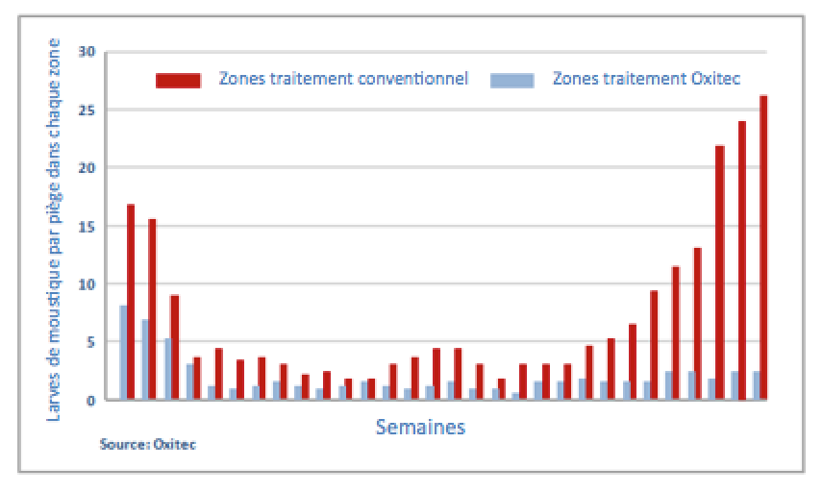
À propos d’Oxitec : Oxitec est une entreprise britannique ; elle produit et vend des insectes transgéniques.
À propos de Moscamed : Moscamed est une entreprise brésilienne ; elle conçoit des méthodes pour réduire les populations d’insectes nuisibles.

